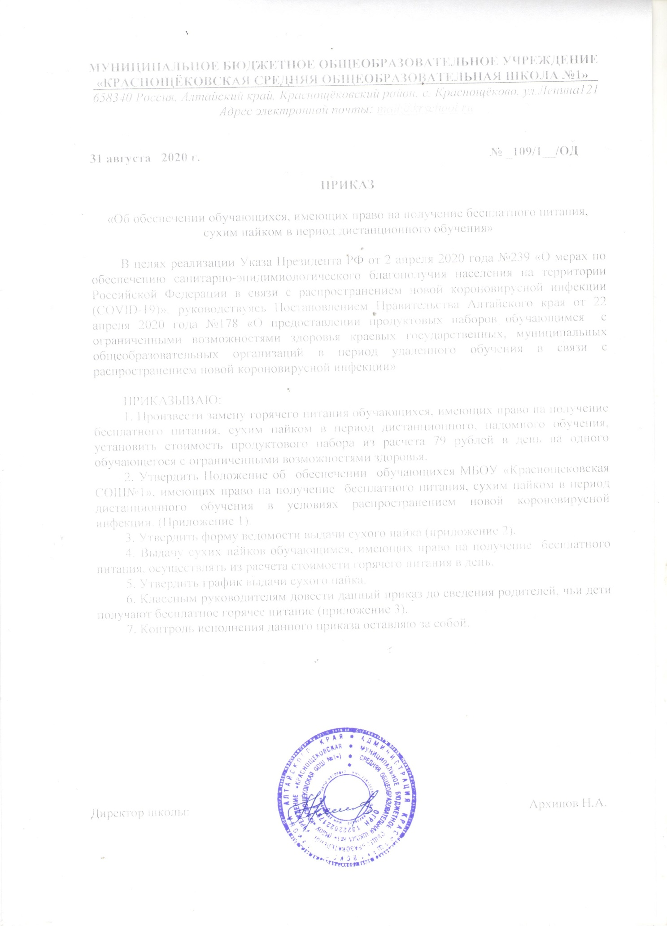

Приложение
к приказу №109/1/ОД от 31.08.2020г

Рекомендуемый порядок выдачи продуктового набора (сухого пайка)

  - Общие положения

1. Настоящий порядок разработан в целях создания условий по предоставлению бесплатного питания для учеников начальных классов МБОУ «Краснощековская СОШ№1» (являющихся получателями субсидии из краевого бюджета Алтайского края на организацию горячего питания обучающихся), в соответствии с постановлением Правительства Алтайского края от 14.05.2020 №219 «О внесении изменений в Постановление Правительства Алтайского края от 17.01.2020 №14 в части предоставления продуктовых наборов (сухих пайков) обучающимся с ограниченными возможностями здоровья (далее - обучающиеся с ОВЗ), получающим образование на дому, приказом Министерства образования и науки Алтайского края от 23.04.2020 №595 «О предоставлении продуктовых наборов обучающимся с ОВЗ в период удалѐнного обучения в связи с распространением новой коронавирусной инфекции»

  - Организация предоставления бесплатного питания обучающимся в виде продуктового набора (сухого пайка).
    - Срок выдачи продуктовых наборов (сухого пайка) и График выдачи набора продуктов питания (сухих пайков) утверждается руководителем организации.
    - При определении перечня продуктов, входящих в состав бесплатного питания в виде продуктового набора (сухого пайка), руководствоваться рекомендуемым составом продуктового набора (сухого пайка).
    - Питание обучающихся в форме предоставления продуктового набора (сухого пайка) осуществляется на соответствующую сумму средств бюджета, предоставленных на оказание данной меры социальной поддержки.

III Порядок учета по представлению бесплатного питания в виде набора пищевых продуктов (сухого пайка)

4. Приказом по общеобразовательной организации назначаются ответственные за представление бесплатного питания в виде продуктового набора (сухого пайка) обучающимся.
5.Список обучающихся льготной категории, обучающихся 1-4 классов, для получения продуктового набора (сухого пайка) утверждается директором школы.

      - Классные руководители информируют родителей (законных представителей) о графике и месте выдачи продуктового набора (сухого пайка).
      - Родители (законные представители) получают продуктовый набор (сухой паек) по заявлению, форма которого утверждается образовательной организацией самостоятельно, при предъявлении документа, удостоверяющего личность.
      - Ответственные проверяют количество, ассортимент и качество продуктового набора (сухого пайка).
      - Предоставление обучающимся бесплатного питания в виде продуктового набора (сухого пайка) отражается в табеле учета, форма которого утверждается образовательной организацией самостоятельно.
      - Ответственные за предоставление обучающимся продуктового набора (сухого пайка) систематически проверяют ведение табеля учета, фактическое его предоставление.

IV Ответственность сторон

      - Руководитель организации несет ответственность за:
организацию и качество предоставления бесплатного питания обучающимся в виде продуктового набора (сухого пайка);
своевременное утверждение списков и ведение учета обучающихся, получающих бесплатное питание в виде продуктового набора (сухого пайка).
      - Родители (законные представители) несут ответственность за своевременное получение продуктового набора (сухого пайка).

Примерная форма заявления

Директору
МБОУ«Краснощековская СОШ №1»
_______________________
_______________________ ФИО родителя (законного представителя)

________________________________________

контактный телефон

ЗАЯВЛЕНИЕ
Прошу выдать для моего ребенка
,
обучающегося класса набор нескоропортящихся продуктов в форме сухого пайка, на период дней.

Подпись родителя (законного представителя)
Дата/подпись/расшифровка
подписи

ПЕРЕЧЕНЬ ПРОДУКТОВ, КОТОРЫЕ НЕ ДОПУСКАЮТСЯ ДЛЯ РЕАЛИЗАЦИИ В ОРГАНИЗАЦИЯХ ОБЩЕСТВЕННОГО ПИТАНИЯ ОБРАЗОВАТЕЛЬНЫХ УЧРЕЖДЕНИЙ (В СООТВЕТСТВИИ
С ПРИЛОЖЕНИЕМ 7 К САНПИН 2.4.5.2409-08)
1.Пищевые продукты с истекшими сроками годности и признаками недоброкачественности.
Остатки пищи от предыдущего приема и пища, приготовленная накануне. 3.Плодоовощная продукция с признаками порчи.
4.Мясо, субпродукты всех видов сельскохозяйственных животных, рыба, сельскохозяйственная птица, не прошедшие ветеринарный контроль.
Субпродукты, кроме печени, языка, сердца.
Непотрошеная птица.
Мясо диких животных.
8.Яйца и мясо водоплавающих птиц.
9.Яйца с загрязненной скорлупой, с насечкой, «тек», «бой», а также яйца из хозяйств, неблагополучных по сальмонеллезам.
Консервы с нарушением герметичности банок, бомбажные, «хлопуши», банки с ржавчиной, деформированные, без этикеток.
Крупа, мука, сухофрукты и другие продукты, загрязненные различными примесями или зараженные амбарными вредителями.
Любые пищевые продукты домашнего (не промышленного) изготовления.
Кремовые кондитерские изделия (пирожные и торты).
Зельцы, изделия из мясной обрези, диафрагмы; рулеты из мякоти голов, кровяные и ливерные колбасы.
Творог из непастеризованноrо молока, фляжный творог, фляжная сметана без термической обработки.
Простокваша - «самоквас».
Грибы и продукты (кулинарные изделия), из них приготовленные.
Квас.
19.Молоко и молочные продукты из хозяйств, неблагополучных по
заболеваемости сельскохозяйственных животных, а также не прошедшие первичную обработку и пастеризацию.
20.Сырокопченые мясные гастрономические изделия и колбасы.
Блюда, изготовленные из мяса, птицы, рыбы, не прошедших тепловую обработку.
Жареные во фритюре пищевые продукты и изделия.
Пищевые продукты, не предусмотренные приложением № 9.
Уксус, горчица, хрен, перец острый (красный, черный) и другие острые жгучие) приправы.
Острые соусы, кетчупы, майонез, закусочные консервы, маринованные IВОЩИ и фрукты.
Кофе натуральный; тонизирующие, в том числе энергетические напитки, алкоголь.
Кулинарные жиры, свиное или баранье сало, маргарин.
Ядро абрикосовой косточки, арахис.
Газированные напитки.
30.Молочные продукты и мороженое на основе растительных жиров. 31.Жевательная резинка.
32. Кумыс и другие кисломолочные продукты с содержанием этанола (более 0,5%). 33.Карамель, в том числе леденцовая.
34.Закусочные консервы.
35.Заливные блюда (мясные и рыбные), студни, форшмак из сельди.
36.Холодные напитки и морсы (без термической обработки) из плодово-ягодного сырья. 37.Окрошки и холодные супы.
38. Макароны по-флотски (с мясным фаршем), макароны с рубленым яйцом. 39.Яичница-глазунья.
40. Паштеты и блинчики с мясом и с творогом.
41.Первые и вторые блюда из/на основе сухих пищевых концентратов быстрого приготовления.

График выдачи сухого пайка

Дата | Время | Класс | Место встречи

Ведомость выдачи сухого пайка (продуктового набора) в МБОУ «Краснощековская СОШ №1»

№п/п | ФИО  обучающегося, получившего сухой паек | Класс | Время получения  сухого пайка | ФИО родителя (законного представителя),  получившего сухой паек на  обучающегося | Подпись родителя (законного  представителя
1
2
3

